**PERSONAS ATENDIDAS**

**ABRIL A JUNIO, 2025**

**EVIDENCIA FOTOGRÁFICA**

**DÍA MUNDIAL DEL LIBRO Y LOS DERECHOS DE AUTOR,**

**CELEBRACIÓN EN EL LIBRO CLUB VINCULACIÓN SOCIAL, MAGDALENA CONTRERAS. DIRIGIDO A PERSONAS JÓVENES.**

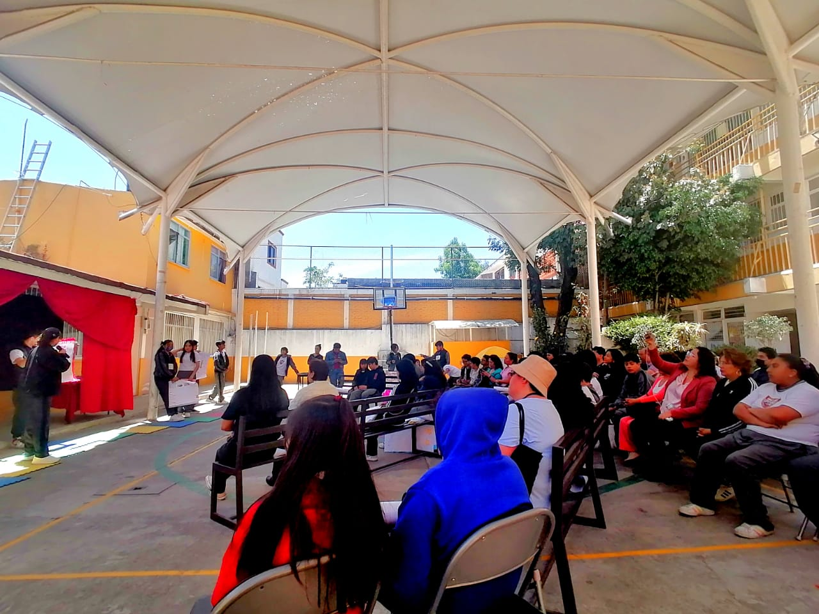

**PARTICIPACIÓN EN EL EVENTO ZOCALITO PARA LAS INFANCIAS (CARPA DE LA DIRECCIÓN DE DESARROLLO CULTURAL COMUNITARIO). PARTICIPACIÓN DE YOLANDA OLVERA, RESPONSABLE DEL LIBRO CLUB NIKTÉ.**

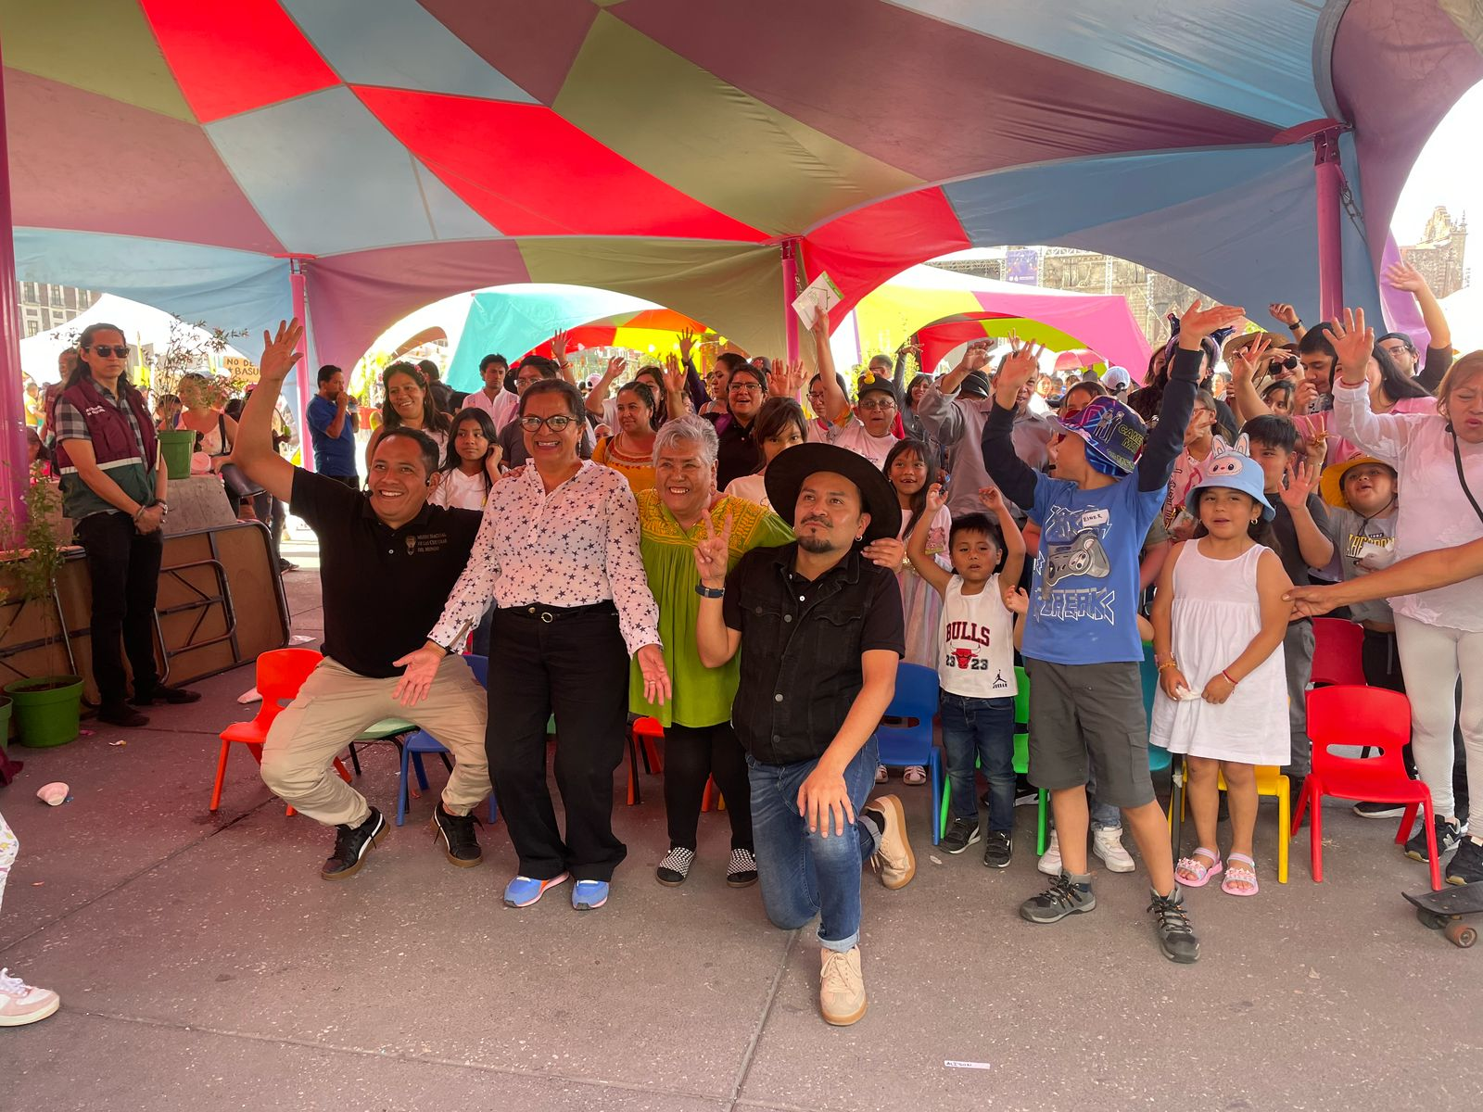

**SESIÓN MENSUAL DE LECTURA EN EL LIBRO CLUB TEODORO LARREY EN EL MUSEO DE LOS FERRROCARRILEROS. SESIÓN MENSUAL LOS PRIMEROS SÁBADOS DE CADA MES.**

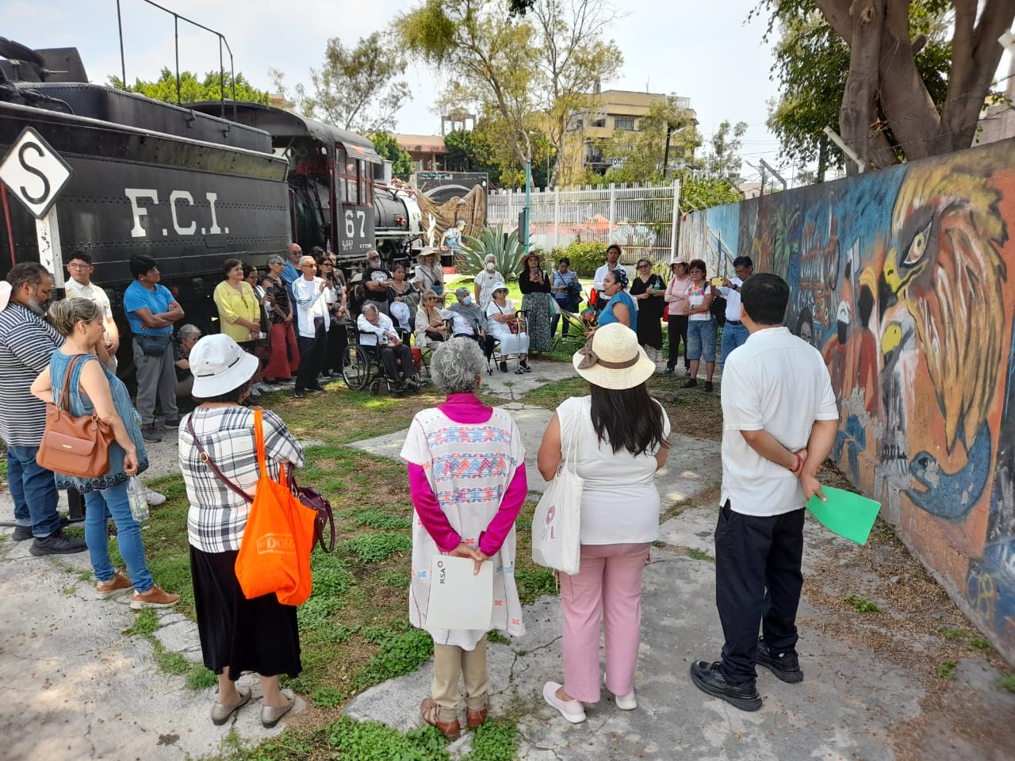

**KIOSCO DE SAN NICOLÁS TOTOLAPAN. PROYECTO CULTURAL ATARDECERES CULTURALES LA MACHACA. TALLER MUÑEQUITOS QUITAPESARES**

**IMPARTIDO POR EL RESPONSABLE DEL LIBRO CLUB TLATHOKAN: FRANCISCO MONDRAGÓN.**

